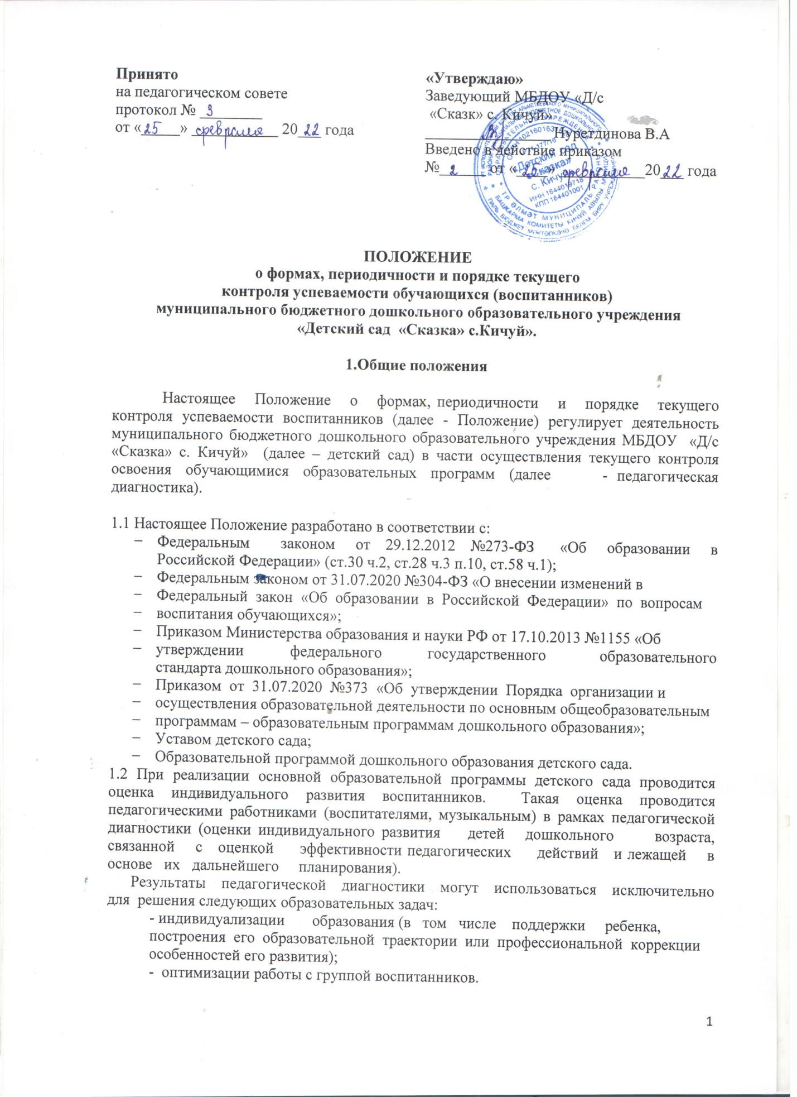

1.3 Педагогическую диагностику осуществляют педагогические работники в соответствии с должностными обязанностями.
1.4 Результаты, полученные в ходе педагогической диагностики за отчетный период
(учебный год), являются документальной основой для составления ежегодного отчета о
самообследовании и публикуются на его официальном сайте в установленном порядке с
соблюдением положений Федерального закона от 27.07.2006 № 152-ФЗ «О персональных данных».
1.5 Основными потребителями информации о педагогической диагностике являются участники образовательного процесса: педагоги, специалисты, родители (законные представители) воспитанников, коллегиальные органы управления детским садом, экспертные комиссии при проведении процедур лицензирования, учредитель.

2. Форма проведения педагогической диагностики

2.1 Форма проведения педагогической диагностики преимущественно представляет
собой наблюдение за активностью обучающегося в различные периоды пребывания в
детском саду, анализ продуктов детской деятельности и специальные диагностические
ситуации, организуемые педагогом.
2.2 Формы проведения, критерии, методика оценивания и инструментарий
проведения педагогической диагностики используется в соответствии с реализуемыми в
детском саду образовательными программами.

3. Периодичность проведения педагогической диагностики

3.1 Педагогическая диагностика проводится во всех возрастных группах два раза в год
(в сентябре и апреле). В начале года педагогическая диагностика направлена на выявление стартовых возможностей обучающихся, в конце учебного года - наличие динамики в развитии.
3.2 Педагогическая диагностика проводится по пяти образовательным областям: социально - коммуникативное развитие; познавательное развитие; речевое развитие; художественно - эстетическое развитие; физическое развитие.
3.3 Инструментарием для педагогической диагностики являются диагностические листы
и карты наблюдения за обучающимися (воспитанниками).
3.4 Результаты оценки индивидуального развития обучающихся группы оформляются в
виде карты оценки уровней эффективности педагогических воздействий.

4. Порядок проведения педагогической диагностики

4.1 Педагогическая диагностика осуществляется в течение времени пребывания, обучающегося в детском саду с 7.00 до 19.00 в группах общеразвивающей направленности, исключая время, отведенное на сон.
4.2 Данные педагогической диагностики вносятся в диагностические листы развития
обучающихся, с которыми педагогические работники знакомят родителей (законных
представителей) обучающихся на индивидуальных консультациях.
4.3 По результатам педагогической диагностики, при необходимости, составляется индивидуальный маршрут развития обучающегося в целях поддержки, построения его образовательной траектории или профессиональной коррекции особенностей его развития.
4.4 Педагогические работники не позднее 20.09. и 20.04. текущего учебного года сдают
результаты проведенных педагогических наблюдений с выводами - аналитическую справку заведующему.
4.5 Заведующий на основании общих диагностических листов и аналитических справок групп, осуществляет сравнительный анализ, определяет эффективность проведенной работы, проводит сопоставление с нормативными показателями и
представляет обобщенные результаты на итоговом педагогическом совете -
Аналитическую справку «О результатах мониторинга усвоения обучающимися
образовательных программ за учебный год.
4.6 После ознакомления с обобщенными результатами на итоговом Педагогическом
совете определяются проблемы, пути их решения и приоритетные задачи детского сада
для реализации в новом учебном году по результатам педагогической диагностики.

5. Документация

5.1 Диагностический инструментарий для проведения оценки индивидуального
развития обучающихся (педагогической диагностики), хранятся педагогами в группах и
обновляются по мере необходимости.
5.2 Общие результаты педагогической диагностики уровня индивидуального развития
обучающихся (диагностические карты, аналитические справки, диаграммы) хранятся на
бумажных носителях в архиве методического кабинета 5 лет.

6. Заключительные положения

6.1 Изменения и дополнения в настоящее Положение принимаются на педагогическом
совете.
6.2 Положение действует до принятия нового Положения, утвержденного
заведующим в установленном порядке.

